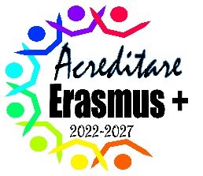
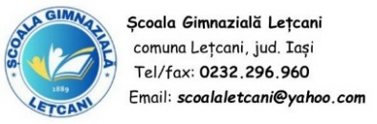


Nr. 57.12.12.2024

REZULTATE REPARTIZARE CANDIDAȚI

PROIECTUL ERASMUS+ 2024-1-RO01-KA121-SCH-000217204
ACREDITARE ERASMUS_EDUCAȚIE ȘCOLARĂ: 2022-1-RO01-KA120-SCH-000110547

Nr.  crt | Numele si prenumele candidatului | Activitatea Erasmus la care va participa
 | A. DORINA | JOB SHADOWING
 | C. TEODORA | CURS
 | C. MIHAELA | CURS
 | D.ANDREEA | CURS
 | Ș.CAMELIA | JOB SHADOWING
 | R. VIRGINIA | JOB SHADOWING
 | T. DORA | JOB SHADOWING
MOBILITATEA DE GRUP A ELEVILOR
 | D. MARINA | PROF.ÎNSOȚITOR
 | M. R. MARA | PROF.ÎNSOȚITOR
 | N.A. FLORENTINA | PROF.ÎNSOȚITOR
 | S. IONELA | PROF.ÎNSOȚITOR

Coordonator proiect, prof DUDUMAN MARINA

